Приложение 1
к Порядку работы с договорами гражданско-правового характера на выполнение работ (оказание услуг) физическими лицами в Национальном исследовательском университете «Высшая школа экономики»
Описание процесса оформления договоров
Оглавление
1. Процесс оформления договоров ГПХ на выполнение работ/оказание услуг (сумма договора не более 350 тыс. рублей) 2
1.1 Необходимые условия запуска процесса 2
1.2 Действия в СДОУ 2
1.3 Примечание 6
2. Процесс оформления договоров ГПХ на выполнение работ/оказание услуг (сумма договора не более 350 тыс. рублей) Института дополнительного профессионального образования 7
3. Процесс оформления договоров ГПХ на выполнение работ/оказание услуг (сумма договора не более 350 тыс. рублей) Учебного центра подготовки руководителей 8
4. Процесс оформления дополнительных соглашений к договорам ГПХ на выполнение работ/оказание услуг 9

Процесс оформления договоров ГПХ на выполнение работ/оказание услуг (сумма договора не более 350 тыс. рублей)

Необходимые условия запуска процесса
- Исполнитель выбран. Исполнитель предоставил инициатору:
  - Скан паспорта (1 страница и страница с адресом регистрации – для граждан РФ; скан всех страниц паспорта и их нотариально заверенный перевод – для иностранных граждан).
  - Скан СНИЛС.
  - Скан ИНН.
  - Данные банковской карточки для оплаты.
  - Копию документа об образовании (для договоров на оказание преподавательских услуг: диплом о высшем образовании и документы, подтверждающие наличие у исполнителя Ученого звания и Ученой степени).
  - Миграционную карту (только для иностранных граждан, за исключением граждан Республики Беларусь);
  - Рабочую визу (только для иностранных граждан в случае, если иностранный гражданин прибыл в РФ на основании визы);
  - Разрешение на работу или патент (только для иностранных граждан и только в случае, если требуется в соответствии с законодательством РФ);
  - Договор (полис) медицинского страхования, обеспечивающего оказание иностранному гражданину первичной медико-санитарной помощи и специализированной медицинской помощи в неотложной форме, сроком действия до окончания срока действия договора включительно (только для иностранных граждан);
  - Заявление о подтверждении налогового статуса исполнителя с приложением документов, подтверждающих налоговый статус исполнителя (только для иностранных граждан).
- Подготовлен файл с заданием по установленной форме.
- Известны ФИО следующих участников процесса:
  - Подписывающее лицо – должностное лицо НИУ ВШЭ, которому ректором предоставлены полномочия по подписанию договоров по доверенности.
  - Согласующий Руководитель структурного подразделения.
  - Согласующий начальник Отдела закупок, начальник Планово-экономического отдела, заместитель главного бухгалтера, работник Управления персоналом.
- Известно необходимо ли согласование в СДОУ со Специалистом подразделения/ Непосредственным руководителем, и если да, то его ФИО и должность.

Действия в СДОУ
Шаг 1: Инициатор. Договор ГПХ должен быть запущен в СДОУ не позднее даты начала выполнения работ/оказания услуг.
Шаг 1.1:
Создать новый документ в документопотоке « Договор с физическим лицом»: выбрать вид документа «Услуги, работы. ГПД», один следующих шаблонов:
- ГПД Санкт-Петербург 1.Услуги, работы.
- ГПД Санкт-Петербург 2.Иностранец русскоязычный. Услуги, работы.
- ГПД Санкт-Петербург 3.Иностранец двуязычный. Услуги, работы.

Заполнить поля на закладке Реквизиты:
- Срочность. Выбрать значение «Срочный».
- Содержание. Внести вручную через запятую шифр подразделения, привлекающего работника и ФИО работника.
- Фамилия. Внести значение вручную.
- Имя. Внести значение вручную.
- Отчество. Внести значение вручную.
- Кампус. Выбрать значение «НИУ ВШЭ – Санкт-Петербург».
- Должность. Выбрать значение «Нет должности».
- Подразделение. По нажатию кнопки в открывшемся окне выбрать подразделение, привлекающее работника.
- Подписывающее лицо. По нажатию кнопки в открывшемся окне выбрать подписывающего руководителя.
Заполнить закладку «Лист согласования»:
По нажатию кнопки выбрать согласующее лицо Специалист подразделения/ Непосредственный руководитель или удалить запись с помощью значка «Х» в конце строки.
По нажатию кнопки выбрать согласующее лицо Руководитель структурного подразделения.
По нажатию кнопки выбрать согласующее лицо начальник Отдела закупок, начальник Планово-экономического отдела, заместитель главного бухгалтера, работник Управления персоналом.
Сохранить проект документа.
Шаг 1.2:
На закладку Лист рассылки добавить следующих пользователей:
Инициатор.
Руководитель подразделения, привлекающего работника.
Работник Управления персоналом, ответственный за внесение данных в систему кадрового учета.
Работник бухгалтерии, ответственный за внесение данных в систему бухгалтерского учета.
Лист рассылки может быть дополнен другими пользователями подразделения по указанию подписывающего руководителя.
Сохранить проект документа.
Шаг 1.3. Если среди закладок РК есть закладка «Дополнительные атрибуты» (автоматическое заполнение шаблона договора):
Заполнить поля на закладке Дополнительные атрибуты - внесенные в поля значения автоматически после нажатия кнопки Сохранить будут внесены в прикрепленный файл документа. Незаполненные поля будут автоматически вставлены в файл документа со значением «Не задано».
Дата договора. Выбрать из календаря дату договора.
Должность и полное имя подписывающего лица НИУ ВШЭ в родительном падеже. Внести должность и ФИО подписывающего лица в родительном падеже.
Регистрационный номер и дата доверенности. Внести регистрационный номер и дату доверенности подписывающего лица.
Подпункт Положения о закупке. Выбрать одно из значений из раскрывающегося списка.
Занимал/не занимал. Выбрать одно из значений из раскрывающегося списка. (Этого поля нет в шаблоне для иностранных граждан). Данное поле относится к информации о работе в органах государственной и муниципальной службы.
Наименование органа/учреждения и должность Исполнителя в органах гос. и муниципальной службы. (Этого поля нет в шаблоне для иностранных граждан). Внести наименование органа/учреждения с точкой или просто поставить точку, если Исполнитель не занимал должность в органах гос. и муниципальной службы. (Это поле есть не во всех шаблонах).
Дата рождения. Внести или выберите дату из календаря.
Место рождения. Внести место рождения.
Статус. (Этого поля нет в шаблоне для граждан РФ, предназначено только для иностранных граждан). Выбрать значение из выпадающего списка.
Адрес регистрации Исполнителя (страна, город, улица, дом, кв.). Внести адрес регистрации исполнителя.
Адрес фактического проживания Исполнителя (страна, город, улица, дом, кв.). Внести адрес фактического проживания исполнителя.
Номер паспорта Исполнителя. Внести номер паспорта исполнителя.
СНИЛС Исполнителя. Внести СНИЛС исполнителя.
ИНН Исполнителя. Внести ИНН исполнителя.
Телефон Исполнителя. Внести телефон исполнителя.
E-mail Исполнителя. Внести e-mail исполнителя.
Наименование банка Исполнителя. Внести наименование банка исполнителя.
Если какой-либо реквизит требуется оставить пустым Внести тире «-».
ИНН/КПП банка Исполнителя. Внести ИНН/КПП банка исполнителя.
БИК банка Исполнителя. Внести БИК банка исполнителя.
Расчетный счет банка Исполнителя. Внести номер расчетного счета банка исполнителя.
Корреспондентский счет банка Исполнителя. Внести номер корреспондентского счета исполнителя.
Лицевой счет Исполнителя. Внести номер лицевого счета исполнителя.
Номер банковской карты Исполнителя. Внести номер банковской карты исполнителя.
ФИО ответственного лица от подразделения, привлекающего сотрудника. Внести ФИО ответственного лица.
Телефон ответственного лица. Внести номер телефона.
E-mail ответственного лица. Внести e-mail.
Сохранить проект документа.
Вернуться на закладку Реквизиты документа:
В поле Файл документа открыть файл документа для просмотра.
В открывшемся документе в программе Word проверить, корректно ли заполнились поля: в документе не должно быть слов «Не задано» и «Ошибка».
Если файл содержит слова «Не задано» и «Ошибка», значит, заполнены не все поля закладки Дополнительные атрибуты и необходимо:
    - Закрыть документ в программе Word без сохранения.
    - Заполнить поля на закладке Дополнительные атрибуты
    - Сохранить проект документа.
Если все данные внесены корректно:
    - Сохранить файл с именем <Шифр подразделения, привлекающего работника> <ФИО работника>.docx.
    - В регистрационной карточке договора заменить файл шаблона на сохраненный файл.
    - Сохранить проект документа.
Шаг 1.4 Если среди закладок РК нет закладки «Дополнительные атрибуты» (заполнение шаблона договора):
Используя всплывающее меню открыть на просмотр основной файл документа – «Шаблон договора».
Внести необходимые данные в файл договора (выделено красным).
Сохранить файл с именем <Шифр подразделения, привлекающего работника>, <ФИО работника>.docx.
В регистрационной карточке договора заменить файл шаблона на сохраненный файл.
Сохранить проект документа.
Шаг 1.5:
В поле Приложения к документу добавить
- Файл задания.
- Файл со сканом паспорта.
- Файл со сканом СНИЛС.
- Файл со сканом ИНН.
- Файл со сканом заявления о подтверждении налогового статуса исполнителя (только для иностранных граждан)
Сохранить и закрыть проект документа.
Шаг 1.6:
Отправить документ по процессу ЖЦ.
Документ в СДОУ поступает Специалисту подразделения/непосредственному руководителю или Руководителю структурного подразделения в зависимости от листа согласования.
Шаг 2: Специалист подразделения/непосредственный руководитель. Необязательный этап.
Проверить и согласовать данные. Задача в СДОУ «На согласование», решение «Согласовать».
Документ в СДОУ поступает Руководителю структурного подразделения.
Шаг 3: Руководитель структурного подразделения. (Последовательное согласование с учетом шага 2. Срок исполнения: 8 часов)
Проверить и согласовать данные. Задача в СДОУ «На согласование», решение «Согласовать».
Внести в поле «Комментарии» финансовые аналитики договора, если они не внесены в файл задания инициатором.
Документ в СДОУ поступает параллельно работникам УП, ПЭО, Отдела закупок и бухгалтерии.
Шаг 4. Параллельное согласование. (Срок исполнения: 16 часов)
Шаг 4.1. Начальник Отдела закупок.
Согласовать данные относительно соответствия дат оказания услуг по договору датам запуска проекта договора, а также соответствие законодательству в сфере закупок товаров, работ, услуг для обеспечения государственных и муниципальных нужд.
Задача в СДОУ «На согласование», решение «Согласовать».
Шаг 4.2. Работник Планово-экономического отдела (в СДОУ указывается в качестве «Группа согласующих ПЭО», согласовывается работником, ответственным за соответствующий тип договора: общие; ППС; ИДПО; УЦПР).
Согласовать данные источников финансирования, если они внесены инициатором в текст задания к договору или отправить на доработку в случае неверных данных.
Внести в поле данные источников финансирования «Комментарий», если они не заданы инициатором и руководителем структурного подразделения или отправить на доработку в случае, если финансовые аналитики не могут быть присвоены ПЭО.
Задача в СДОУ «На согласование», решение «Согласовать».
Шаг 4.3. Заместитель главного бухгалтера.
Проверить на предмет соответствия условий договора (соглашения) требованиям налогового законодательства Российской Федерации и законодательства, регулирующего порядок бухгалтерского учета и отчетности.
Задача в СДОУ «На согласование», решение «Согласовать».
Шаг 4.4: Работник Управления персоналом.
Проверить комплектность документов, правильность внесения персональных данных Исполнителя в договор.
Согласовать данные. Задача в СДОУ «На согласование», решение «Согласовать».
Шаг 5: Инициатор. (Срок исполнения после всех согласований: 40 часов)
Распечатать комплект документов (Договор, Задание – в двух экземплярах, Лист согласования – в одном экземпляре), подписать документы у Исполнителя, передать документы на подпись Руководителю - Подписывающему лицу.
Документ в СДОУ после согласования всеми участниками параллельного согласования поступает на подписание в печатном виде Руководителю - Подписывающему лицу.
Шаг 6: Руководитель - Подписывающее лицо. (Срок исполнения после всех согласований: 8 часов)
Подписать бумажные документы (Договор, Задание).
Шаг 7: Работник Управления персоналом. (Срок исполнения после всех согласований: 8 часов)
Принять документы у подписывающего лица, поставить печати НИУ ВШЭ на оба экземпляра договора.
Зарегистрировать в Отделе закупок. После подписания договора в бумажном виде поставить отметку в СДОУ о подписании. Передать Инициатору.
Шаг 8: Лица Листа рассылки.
Работник Управления персоналом – внести регистрационные данные договора в бумажные документы и в систему кадрового учета, а также внести в систему кадрового учета все данные об Исполнителе, указанные в регистрационной карточке договора в СДОУ. Затем осуществляется передача договора на бумажном носителе со всеми приложениями в Планово-экономический отдел для учета, после чего работником планово-экономического отдела они передаются в бухгалтерию для обеспечения хранения.
Шаг 9: Инициатор. (Срок исполнения шагов 7, 8, 9 – 1 не позднее последнего рабочего дня месяца заключения договора)
Получить подписанный экземпляр договора Исполнителя со стороны НИУ ВШЭ документы.
Передать Исполнителю под подпись его экземпляр.
Процесс окончен.

Примечание
В случае обнаружения ошибок в документах, сотрудник, определивший такие ошибки, возвращает документы инициатору на доработку. Решение в полученной задаче «На доработку».
Инициатор, получивший от согласующего лица документы на доработку, устраняет замечания и отправляет документы автору замечаний. Действие в СДОУ: «Авторам замечаний».
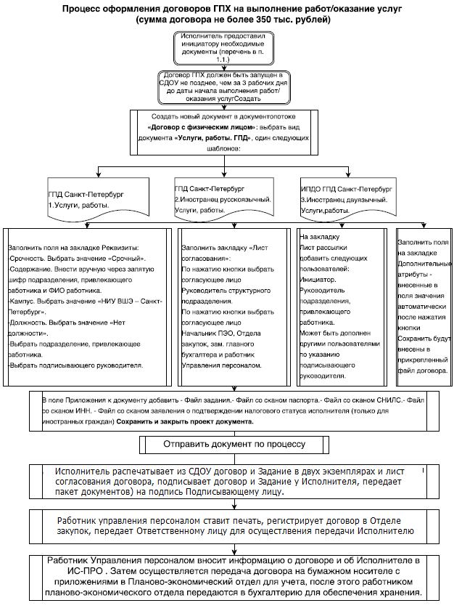

Процесс оформления договоров ГПХ на выполнение работ/оказание услуг (сумма договора не более 350 тыс. рублей) Института дополнительного профессионального образования
Действия по оформлению договора ГПХ в СДОУ для Института дополнительного профессионального образования повторяют шаги по оформлению договора (см. Шаги 1-9) с учетом следующих отличий:
Шаг 1.1:
Создать новый документ в документопотоке « Договор с физическим лицом»: выбрать вид документа «Услуги, работы. ГПД. ИДПО», один следующих шаблонов:
- ИДПО ГПД Санкт-Петербург 1.Услуги, работы.
- ИДПО ГПД Санкт-Петербург 2.Иностранец русскоязычный. Услуги, работы.
- ИДПО ГПД Санкт-Петербург 3.Иностранец двуязычный. Услуги, работы.
Заполнить поля на закладке Реквизиты:
- Срочность. Выбрать значение «Срочный».
- Содержание. Внести вручную через запятую шифр подразделения, привлекающего работника и ФИО работника.
- Фамилия. Внести значение вручную.
- Имя. Внести значение вручную.
- Отчество. Внести значение вручную.
- Кампус. Выбрать значение «НИУ ВШЭ – Санкт-Петербург».
- Должность. Выбрать значение «Нет должности».
- Подразделение. По нажатию кнопки в открывшемся окне выбрать подразделение, привлекающее работника.
- Подписывающее лицо. По нажатию кнопки в открывшемся окне выбрать директора НИУ ВШЭ – Санкт-Петербург.
Заполнить закладку «Лист согласования»:
По нажатию кнопки выбрать согласующее лицо Специалист подразделения/ Непосредственный руководитель или удалить запись с помощью значка «Х» в конце строки.
По нажатию кнопки выбрать согласующее лицо Директор ИДПО.
По нажатию кнопки выбрать согласующие лица: начальник Отдела закупок, начальник Планово-экономического отдела, заместитель главного бухгалтера, работник Управления персоналом.
Сохранить проект документа.
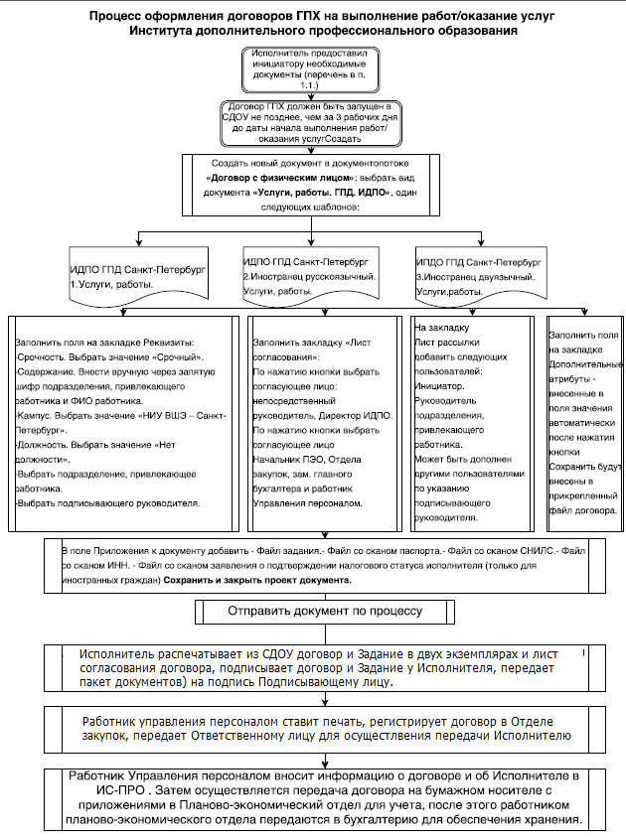

Процесс оформления договоров ГПХ на выполнение работ/оказание услуг (сумма договора не более 350 тыс. рублей) Учебного центра подготовки руководителей
Действия по оформлению договора ГПХ в СДОУ для Учебного центра подготовки руководителей повторяют шаги по оформлению договора (см. Шаги 1-9) с учетом следующих отличий:
Шаг 1.1:
Создать новый документ в документопотоке « Договор с физическим лицом»: выбрать вид документа «Услуги, работы. ГПД. УЦПР», один следующих шаблонов:
- УЦПР ГПД Санкт-Петербург 1.Услуги, работы.
- УЦПР ГПД Санкт-Петербург 2.Иностранец русскоязычный. Услуги, работы.
- УЦПР ГПД Санкт-Петербург 3.Иностранец двуязычный. Услуги, работы.
Заполнить поля на закладке Реквизиты:
- Срочность. Выбрать значение «Срочный».
- Содержание. Внести вручную через запятую шифр подразделения, привлекающего работника и ФИО работника.
- Фамилия. Внести значение вручную.
- Имя. Внести значение вручную.
- Отчество. Внести значение вручную.
- Кампус. Выбрать значение «НИУ ВШЭ – Санкт-Петербург».
- Должность. Выбрать значение «Нет должности».
- Подразделение. По нажатию кнопки в открывшемся окне выбрать подразделение, привлекающее работника.
- Подписывающее лицо. По нажатию кнопки в открывшемся окне выбрать директора НИУ ВШЭ – Санкт-Петербург.
Заполнить закладку «Лист согласования»:
По нажатию кнопки выбрать согласующее лицо Специалист подразделения/ Непосредственный руководитель или удалить запись с помощью значка «Х» в конце строки.
По нажатию кнопки выбрать согласующее лицо Заместитель директора УЦПР по финансовым вопросам.
По нажатию кнопки выбрать согласующие лица: начальник Отдела закупок, начальник Планово-экономического отдела, работник Управления персоналом.
Сохранить проект документа.
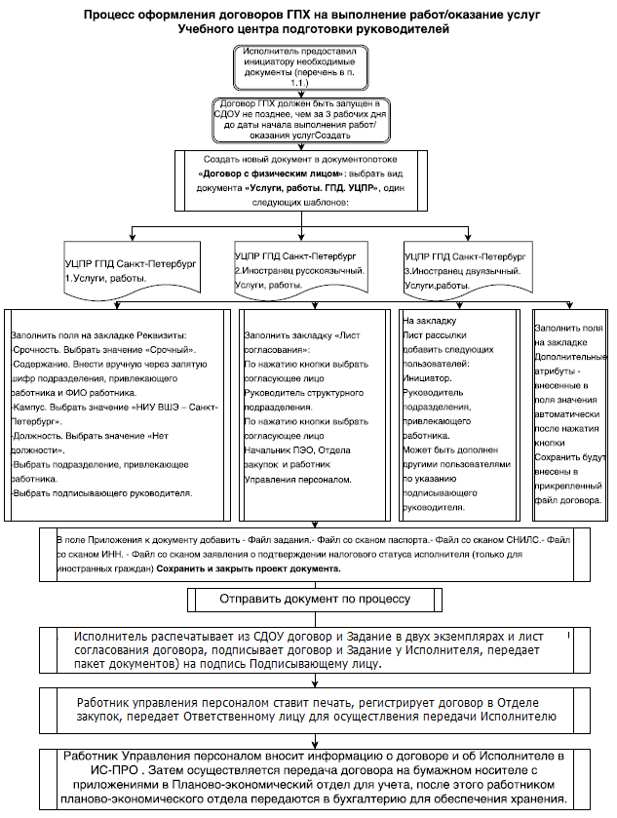

Процесс оформления дополнительных соглашений к договорам ГПХ на выполнение работ/оказание услуг
Действия по оформлению дополнительного соглашения к договору ГПХ в СДОУ повторяют шаги по оформлению договора (см. Шаги 1-9) с учетом следующих отличий:
На Шаге 1.1:
Система предлагает выбор из следующих шаблонов:
- ДФЛ Санкт-Петербург ГПД. Соглашение об изменении реквизитов. Услуги, работы.
- ДФЛ Санкт-Петербург ГПД. Соглашение об изменении условий договора. Услуги, работы.
На закладке Реквизиты необходимо заполнить поле Основание - добавить ссылку на договор, к которому создается дополнительное соглашение. Если Система при использовании поиска не находит документ обратиться к инициатору или любому пользователю, имеющему доступ к данному документу, с просьбой направить документ на дополнительную рассылку.
На Шаге 4. добавляется Шаг 4.3: Согласование Работником Юридического отдела.
Проверить соответствие Положению о закупке, правильность заполнения всех полей документа.
Согласовать данные. Задача в СДОУ «На согласование», решение «Согласовать».
Документ в СДОУ после согласования всеми участниками параллельного согласования поступает на подписание Руководителю - Подписывающему лицу.
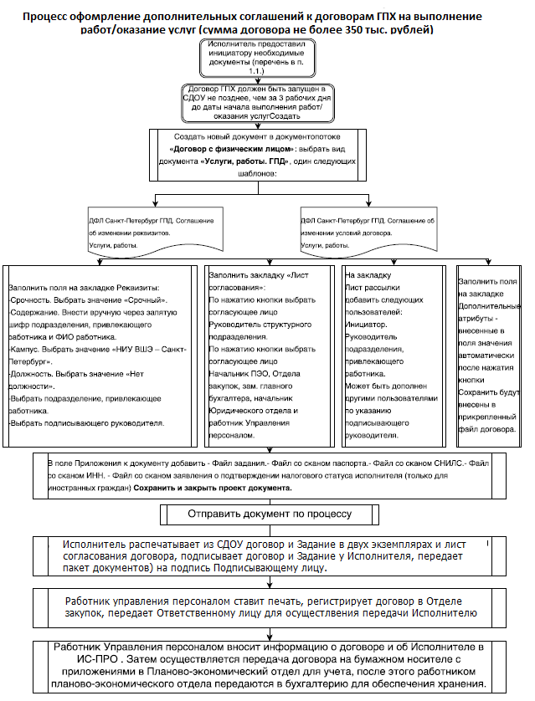

Справочно: в соответствии с п. 4 ст. 13 Федерального закона от 25.07.2002 г. № 115-ФЗ «О правовом положении иностранных граждан в Российской Федерации» получение разрешения на работу или патента НЕ ТРЕБУЕТСЯ: для иностранных граждан, прибывших в НИУ ВШЭ для ведения научно-исследовательской и (или) педагогической деятельности по имеющим государственную аккредитацию образовательным программам высшего образования, в том числе в рамках мероприятий, организуемых НИУ ВШЭ; для постоянно или временно проживающих в РФ иностранных граждан; для иностранных граждан, обучающихся в РФ в профессиональных образовательных организациях и образовательных организациях высшего образования и работающих в свободное от учебы время в этих образовательных организациях, в хозяйственных обществах или в хозяйственных партнерствах, созданных бюджетными или автономными образовательными организациями высшего образования, в которых они обучаются.
Форма заявления о подтверждении налогового статуса исполнителя с приложением перечня документов, которые подтверждают налоговый статус исполнителя размещены на странице УБУ по адресу https://www.hse.ru/org/hse/aup/ubu . Справочно: налоговыми резидентами РФ признаются физические лица, фактически находящиеся в РФ не менее 183 календарных дней в течение 12 следующих подряд месяцев.

